Федеральное государственное автономное образовательное учреждение высшего образования

"Национальный исследовательский университет

"Высшая школа экономики"

Московский институт электроники и математики им. А.Н.Тихонова

Департамент компьютерной инженерии

**Лабораторная работа №2**

**« Обеспечение статического режима транзисторного фильтра»**

                                                                Выполнили:

Кацнельсон Артём Игоревич

                                 Группа: БИВ203

                                                    Преподаватель:

Полесский Сергей Николаевич

                                                                 Дата: 21.03.2023

Москва, 2023

**Цель работы**

* Изучение методов математичекого моделирования электрических схем в статическом режиме.
* Изучение способов обеспечения ститического режима работы схем методами математического моделирования.

**Краткие теоретические сведения**

***Транзисторные сглаживающие фильтры***

Уменьшить массогабаритные показатели можно, используя транзисторные СФ, вместо громоздких LC-фильтров. Правда выигрыш транзисторных фильтров компенсируется меньшим КПД. Рассмотрим типичные схемы транзисторных фильтров.

На рисунке 1 представлена схема наиболее простого транзисторного фильтра.

Рис. 1 - Простейший транзисторный фильтр

На коллектор транзистора VT поступает напряжение с выпрямителя с большой амплитудой пульсаций. Цепь базы питается через интегрирующую цепь RC. Эта цепочка сглаживает пульсации на базе транзистора. В принципе, эту цепь можно представить, как RC-фильтр. Чем больше постоянная времени τ = RC, тем меньше пульсации напряжения на базе транзистора. Ну а поскольку транзистор включен по схеме эмиттерного повторителя, то на выходе напряжение будет повторять напряжение на базе, т. е. пульсации будут столь же малыми, как и на базе. Емкость конденсатора С может быть в несколько раз меньше (примерно в h21э раз), чем в LC-фильтре, поскольку базовый ток намного меньше выходного тока фильтра, т. е. коллекторного тока транзистора. Основное достоинство схемы - простота. А вот недостатков... Во-первых, противоречивые требования к сопротивлению резистора R - для уменьшения пульсаций следует увеличивать сопротивление, для повышения КПД - уменьшать. Во-вторых, сильная зависимость параметров от температуры, тока нагрузки, коэффициента передачи тока базы транзистора (h21э). Обычно резистор подбирают экспериментально.

Несколько иная схема, приведенная на рисунке 2. В такой схеме цепь базы транзистора запитывается от отдельного источника с напряжением, больше входного. Схема обладает меньшими пульсациями.

Рис. 2 - Еще одна схема транзисторного СФ

Поскольку база питается от отдельного источника, сопротивление резистора можно увеличить и, следовательно, уменьшить пульсации выходного напряжения. Мощность, выделяемая на резисторе R мала, так как ток базы мал. Тем не менее, этой схеме присущи те же недостатки, что и предыдущей. Кроме того, в таком фильтре транзистор может войти в насыщение и все пульсации со входа фильтра без ограничений будут передаваться на выход. В этот режим транзистор войдет, когда напряжение на базе превысит напряжение на коллекторе.

Ниже приведена схема транзисторного СФ, лишенная вышеуказанных недостатков.

Рис. 3 - Фильтр с делителем напряжения

**Моделирование схем в статическом режиме.**

Математическая модель схемы представляется в виде следующей системы нелинейных уравнений: , где - вектор неизвестных статических узловых потенциалов, - вектор суммарных узловых токов. Для его решения используется метод Ньютона, который представляется в виде следующей итерационной процедуры (k - номер итерации) , где - коэффициент, регулирующий скорость сходимости. Вектор приращений определяется следующей системой уравнений:, где  - матрица Якоби .Они по сути дела представляют собой матрицу проводимости, где вклады нелинейных элементов учитываются включением дифференциальных проводимостей.

Итерационный процесс завершается при выполнении следующих условий:

* Абсолютная ошибка.
* Относительная ошибка расчета по напряжению.
* Абсолютная ошибка расчета по току.
* Относительная ошибка расчета по току.

**Расчет**

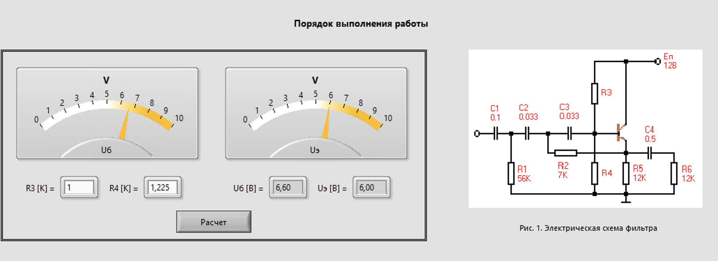

Приведем к элементному ряду Е12

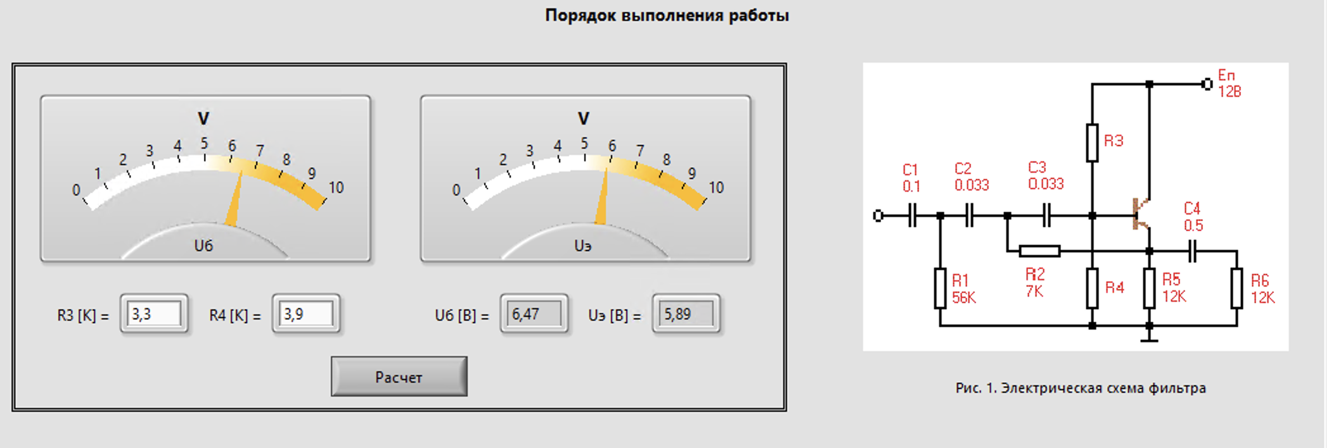

С учетом доверительного интервала погрешности в 10% мы получаем на эмиттере 6В.

**Выводы**

В результате проведения лабораторной работы мы смогли выявить оптимальную комбинацию значений R3 и R4, которая привела к тому, что напряжение на эмиттере транзистора достигло необходимого уровня - половины напряжения питания величиной 6В. Кроме того, мы более глубоко изучили различные методы математического моделирования электрических схем и приобрели практические навыки в обеспечении стабильной работы схем с использованием этих методов.

1.4 КОНТРОЛЬНЫЕ ВОПРОСЫ

* Метод Ньютона-Рафсона для расчета статического режима электрических схем.

Идея метода состоит в последовательной замене на каждой итерации расчета исходной нелинейной системы уравнений некоторой вспомогатель-ной линейной системой уравнений, решение которой позволяет получить очередное приближение неизвестных, более близкое к искомому решению (линеаризация).

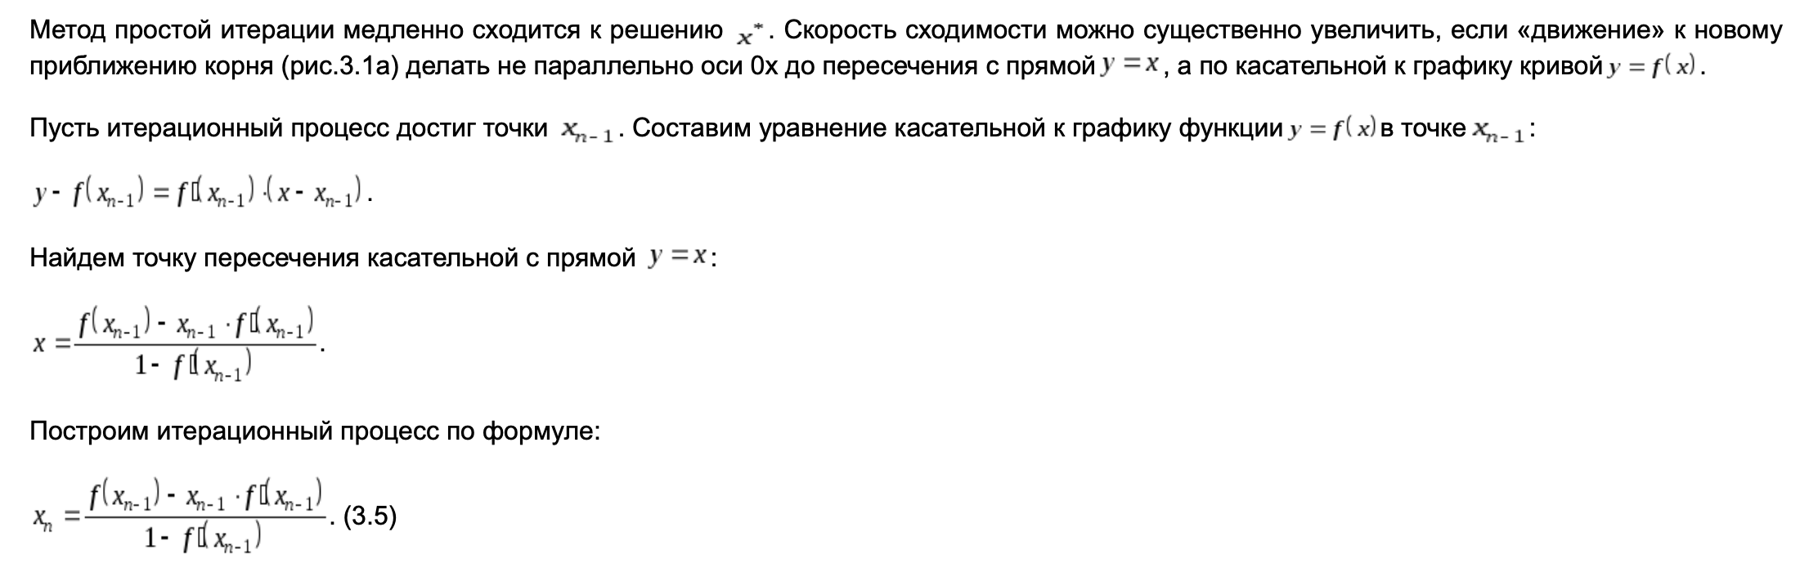

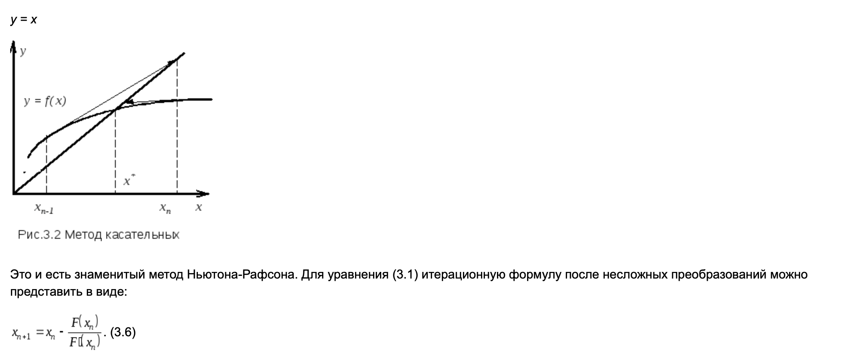

* Условия сходимости метода Ньютона-Рафсона.  
   Graphical user interface, text, application, email

  Description automatically generated
* Метод продолжения решения по параметру

Метод приближенного решения нелинейных функциональных уравнений состоит в том, что решаемое уравнение Р(х) = 0 обобщается к виду F(x, t) = 0 путем введения параметра t, принимающего заданные значения на конечном интервале, так, что уравнение F(х, t0) = 0 легко решается или известно его решение x0.

* Объясните почему напряжение на эмиттере транзистора должно быть равно половине напряжения питания.

Для того, чтобы усиливать различные сигналы, которые имеют не только положительную составляющую, но еще и отрицательную необходимо “загнать” транзистор в среднюю точку.